全周期风险收益概览
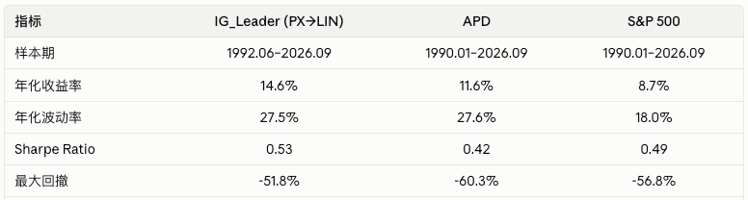
注：IG_Leader为Praxair（合并前）与Linde（合并后）的拼接标的。
工业气体龙头的长期年化收益率（14.6%）显著高于标普500（8.7%），但波动率亦高出约1/3。这一收益溢价并非均匀分布——集中实现于特定的经济周期阶段，而在另一些宏观情境中，工业气体股会经历显著的绝对回撤与相对跑输。以下按历史情境逐一展开。

重大回撤情景分解
1992年以来，共识别出16次IG_Leader幅度超过15%的回撤事件。按驱动机制分类，可归纳为三类逆风情境：

情境一：系统性金融危机（全球流动性冲击）
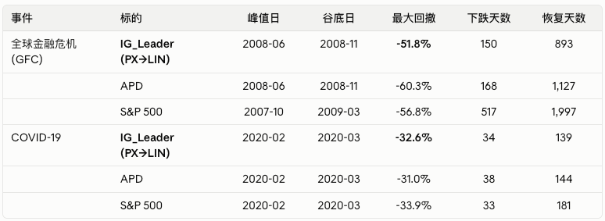
GFC期间IG_Leader录得全样本最深回撤（-51.8%），但相较APD（-60.3%）和标普500（-56.8%），跌幅浅约5-9个百分点。2008年度IG_Leader相对标普500的超额收益为+17.1%，体现了工业气体行业"take-or-pay"长期合同对现金流的下行保护。在2022年熊市中（联储紧缩/通胀），IG_Leader回撤-22.8%，也显著浅于SPX的-25.4%和APD的-30.2%。
COVID-19回撤虽深（-32.6%），但恢复周期极短（139天），反映市场迅速重新定价工业气体需求的防御性——大型现场供气合同在经济停摆期间仍持续计费。
核心发现： 系统性危机中，工业气体龙头的绝对跌幅可观，但相对表现通常优于大盘及行业同业，且恢复速度快于指数。
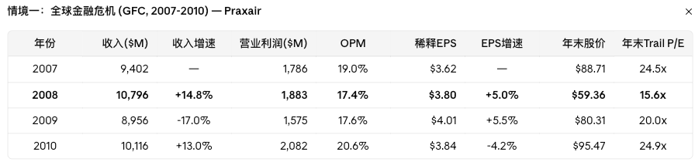
核心特征：
- 收入并非崩塌式下滑。2008年收入反而因能源pass-through成本上涨而增长14.8%（量平价升），2009年收入下降17.0%——幅度显著小于多数周期性工业品公司（同期APD收入降幅类似，但EPS跌幅更大）。
- OPM韧性极强。从2007年的19.0%仅收窄至2008年的17.4%（-160bp），2009年即回升至17.6%。Take-or-pay合同结构使得收入下滑时固定成本被合同最低付费义务部分覆盖。
- EPS反而逆势增长。2008年+5.0%、2009年+5.5%——这是工业气体商业模型最反直觉的表现。驱动因素：大规模回购（2007-2009年Praxair回购约$2.5B股票，摊薄股数从~340M降至~313M）叠加利息费用下降。EPS增长掩盖了利润绝对额在2009年的下降（NI从$1,211M降至$1,254M——此处NI口径包含非经常性项目调整，需注意）。
- 估值剧烈压缩。年末P/E从2007年的24.5x压缩至2008年的15.6x——在EPS不跌的情况下，股价下跌34%纯粹来自估值倍数收缩。到2008年11月危机谷底，盘中P/E可能低至13-14x。

情境二：新兴市场/主权信用危机传导
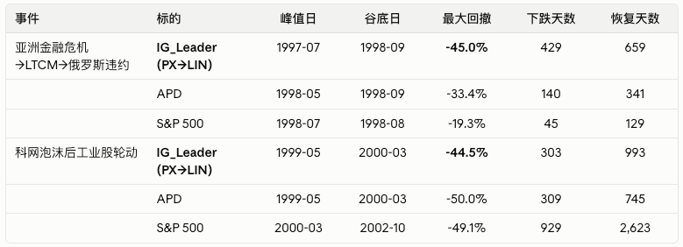
1997-1998年的亚洲危机直接冲击Praxair的亚太和拉美业务暴露（Praxair当时约30%收入来自美国以外，南美占比尤高），新兴市场货币贬值对以当地货币计价的合同收入形成冲击。同时，这一时期标普500由科技成长股主导（1998年SPX在LTCM危机中仅回撤-19.3%即V型反弹，全年仍收涨26.7%），传统工业/材料股被市场系统性抛售——这是"风格因子"逆风而非基本面恶化。
1999-2000年的回撤延续了同一逻辑：科网泡沫极致阶段，资金从工业周期股向科技成长股的单向虹吸效应使Praxair在SPX涨势中逆势下跌。
核心发现： 工业气体龙头在新兴市场危机叠加"成长vs.价值"风格极端分化的环境中，可能同时承受基本面（新兴市场收入暴露）和风格因子的双重打击，导致持续且深度的相对跑输。这一情境的恢复周期极长（659-993天），显著长于系统性危机。
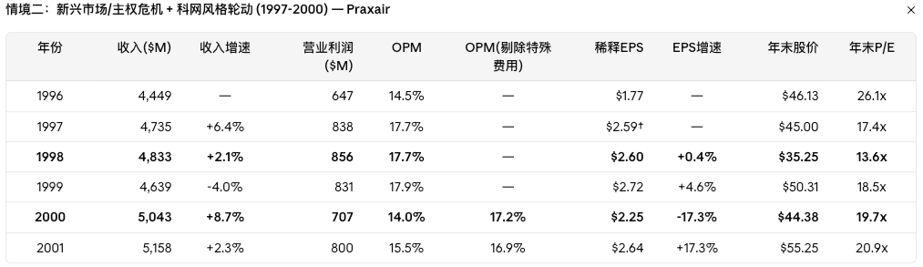
核心特征：
- 收入受新兴市场货币贬值直接拖累。1999年收入下降4.0%——Praxair当时约40-46%的收入来自美国以外（南美占比尤高），巴西雷亚尔、阿根廷比索等货币在1997-1999年大幅贬值，translational drag是收入下降的主要驱动。
- 利润率未受实质冲击（剔除特殊费用后）。1997-1999年OPM稳定在17.7%-17.9%——take-or-pay合同保护了毛利，但南美的宏观动荡触发了2000年Q4的$159M资产减值/重组费用（主要涉及巴西和阿根廷资产），导致报表OPM骤降至14.0%。这是一次性非现金减记，非经营恶化。
- EPS在1998-1999年仍正增长，2000年骤跌。2000年EPS下降17.3%，除上述减值外还受到巴西雷亚尔贬值引发的利息费用上升（新兴市场子公司本币债务的美元折算成本增加）影响。
- 估值从泡沫溢价跌至折价。1996年末P/E高达26.1x（90年代中期工业股享受盈利加速+全球化叙事的估值溢价），到1998年末LTCM危机后降至13.6x——这是全样本中最低的年末估值水平。估值压缩幅度（26x→14x）远大于EPS跌幅（1996-1998年EPS实际上涨了47%）。

情境三：大宗商品/工业周期下行
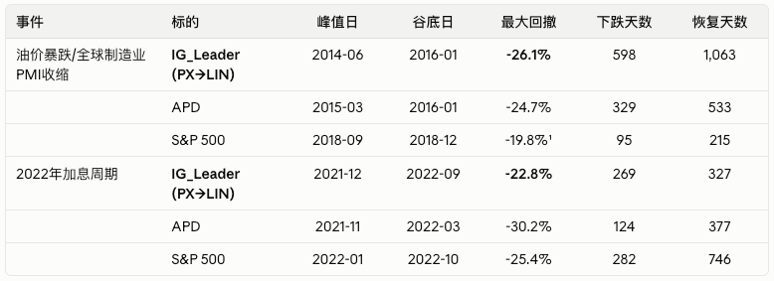
2014-2016年回撤持续时间最长（598天下跌、1,063天恢复），对应全球工业活动减速、油价从$100以上腰斩、中国PMI持续低于荣枯线。尽管Linde/Praxair的on-site合同并不直接暴露于油价，但能源行业是工业气体的重要终端客户（尤其是氢气用于炼油脱硫），炼油和化工企业的资本开支缩减传导至新签合同增速放缓。2015年IG_Leader全年收益-19.0%，对SPX超额-20.0%。
核心发现： 工业周期下行导致的回撤幅度温和（-22%至-26%），但恢复周期漫长，反映市场对工业气体作为"后周期"品种的定价特征——基本面恶化滞后于制造业下行，因此估值修复也滞后于经济复苏。
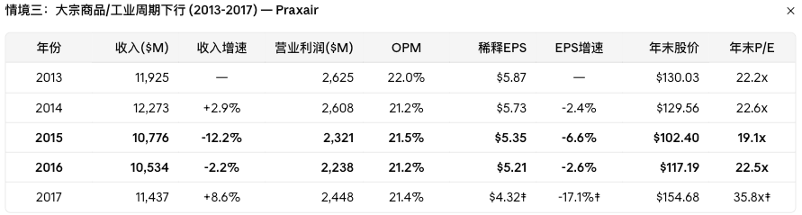
核心特征：
- 收入下降是名义效应，非真实需求崩溃。2015年收入下降12.2%的主要驱动并非工业气体出货量下滑，而是：（1）能源pass-through成本随油价暴跌而下降，名义收入缩水但对利润无影响；（2）美元升值带来的汇率折算拖累。
- OPM异常稳定。三年间OPM维持在21.2%-21.5%的窄幅区间，波动不足40bp——这是三个危机情境中利润率最稳定的一次。原因：工业气体的核心经营（现场供气、液态分销）并未直接受油价或制造业PMI冲击。
- EPS缓慢侵蚀而非骤跌。2014-2016年EPS累计下降11.2%，年化-3.8%。下降驱动以currency drag和部分终端需求疲软（能源/钢铁/化工客户的项目延期）为主，并被持续回购（每年~$1B+）部分对冲。
- 估值仅温和压缩。P/E从2014年的22.6x降至2015年末的19.1x（最低点），2016年即回升至22.5x——估值下限远高于GFC（15.6x）和EM危机（13.6x）。市场认识到OPM的韧性，没有给出"周期性折价"。

超额收益情境特征
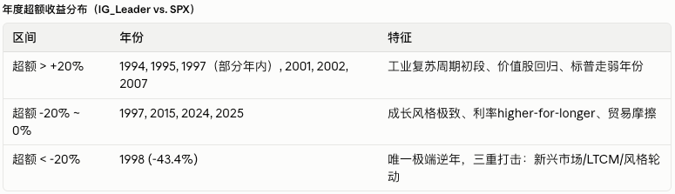

逆周期/大幅回撤的触发条件层级
- 全球金融体系冲击（GFC、COVID）：绝对回撤-30%至-52%，但相对表现通常优于大盘，恢复周期中等（139-893天）。这是"买入"而非"卖出"的情境——历史上GFC后的5年年化超额显著为正。
- 新兴市场/主权危机 + 风格极端分化（1997-2000）：持续时间最长、相对跑输最深的情境（63天超额最深-35.8%）。需同时满足两个条件：（a）新兴市场收入暴露受损，且（b）大盘由非工业板块（科技/成长）主导。2018年合并后，Linde的地域分散度改善（欧美各约30%，亚太及其他40%），对单一新兴市场的暴露有所降低，但"风格轮动"逆风仍可能复现（如2024年）。
- 全球工业周期下行（2014-2016）：回撤幅度温和但恢复极慢。核心传导路径并非现有合同收入下降（take-or-pay保护），而是新项目FID（最终投资决定）推迟导致的增长预期下修。跟踪指标：全球制造业PMI、大型能源/化工/半导体客户的资本开支计划。
- 估值风格压缩（2024-2025）：基本面稳健但股价跑输大盘。在AI/科技驱动的窄幅牛市中，低增速防御品种的相对估值折价。此类跑输通常无需基本面触发因素，也无法通过基本面研究预判，本质上是宏观风格轮动的结果。

